[UC001] Manutenção do Usuário

Descrição
Esse caso de uso é responsável em descrever o funcionamento da manutenção(Incluir, Alterar, Deletar, Excluir) do usuário.

Pré-Condição Fluxo Principal
- Usuário autenticado pelo sistema.
- Usuário com acesso a essa funcionalidade.
Pós-Condição Sub Fluxo de Inserir
- O sistema armazena um registro na tabela USUARIO. Caso o usuário preencha o tipo de usuário como vendedor armazena um registro na taba VENDEDOR.

Pré-Condição Sub Fluxo de Manter
- Existência de registro na tabela de USUARIO.
Pós-Condição Sub Fluxo de Manter
- O sistema Atualiza os dados de um USUARIO ou o sistema excluir um registro da tabela USUARIO.

Fluxo Principal
Ator | Descrição
Usuário | - Seleciona no menu a opção de inserir usuário
Sistema | - Segue para o Sub Fluxo de Inserir
Usuário | - Seleciona no menu a opção de manter usuário
Sistema | - Segue para o Sub Fluxo de Manter

Sub Fluxo de Inserir
Ator | Descrição
Sistema | - Exibe a tela de cadastro de usuário com duas abas:  - ABA Usuário[Figura 01]:  - Nome *, texto de 50 caracteres  - Senha Numérica *, números de 20 caracteres  - Perfil *, lista todo os dados PERFIL_USUARIO  - Vendedor*, (Sim,Não)  - Caso Vendedor = Sim, Perc Comissão*, Valor (18,2);  - ABA Lojas Associadas[Figura 02]:  - Lista com todas as lojas, podendo escolher mais de uma.
Usuário | - Caso o usuário clique em limpar o sistema lima os campos acima.  - Caso o usuário clique em inserir.[FE01 – campos obrigatórios]
Sistema | - O sistema exibe a tela de sucesso

Sub Fluxo de Manter
Ator | Descrição
Sistema | - Exibe a tela de consulta de usuário[Figura 03].  - Loja, selecionar todas da tabela LOJA  - Código do usuário, código de tamanho 4.  - Nome do usuário, texto de tamanho 50.  - Perfil, selecionar todos da tabela Perfil  - Vendedor (Sim, Não)
Usuário | - Caso o usuário clique em limpar, o sistema limpa os dados preenchidos  - Caso o usuário clique em consultar.[FE02 – Registro não encontrado]
Sistema | - Caso tenha mais de um registro o sistema exibe a tela de seleção de usuário [Figura 04]  - Caso só tenha um registro o sistema vai ao passo 7.
Usuário | - clica no nome de um usuário.
Sistema | - O sistema segue para o passo 1 do [FA01 – Alteração dos dados do usuário ]

Fluxo Alternativo
FA01 – Alteração dos dados do usuário
Ator | Descrição
Sistema | - Exibe a tela de alteração de usuário com duas abas:  - ABA Usuário[Figura 05]:  - Nome *, texto de 50 caracteres  - Senha Numérica *, números de 20 caracteres  - Perfil *, lista todo os dados PERFIL_USUARIO  - Vendedor*, (Sim,Não)  - Caso Vendedor = Sim, Perc Comissão*, Valor (18,2);  - ABA Lojas Associadas[Figura 06]:  - Lista com todas as lojas, podendo escolher mais de uma.
Usuário | - Caso o usuário clique em Voltar o sistema volta ao passo 1 do Sub Fluxo de Manter, carregando os dados da última pesquisa..  - Caso o usuário clique em excluir [FE03 – Existência de dependência].  - Caso o usuário clique em Alterar. [FE01 – campos obrigatórios].
Sistema | - O sistema exibe a tela de sucesso.

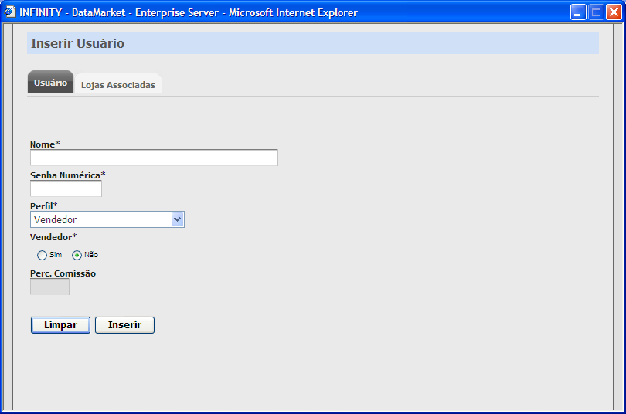
Figura 01 –Tela de inserir dados do usuário

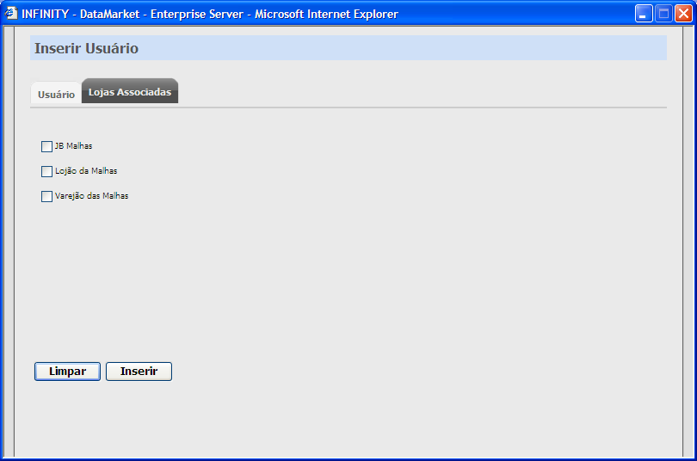
Figura 02 –Tela de seleção das lojas associadas

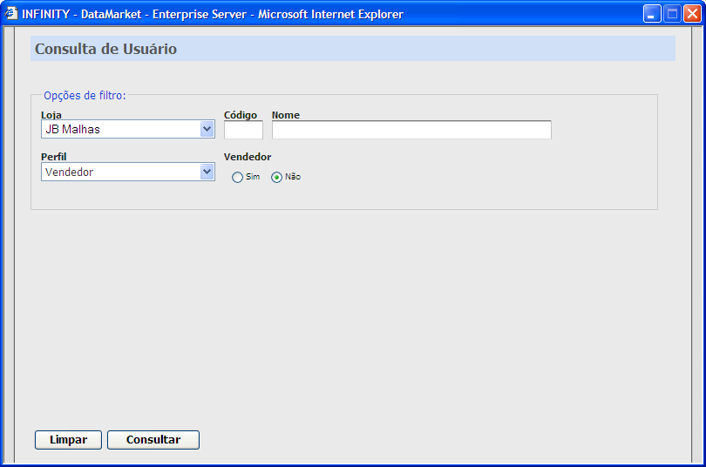
Figura 03 –Tela de consulta de usuário

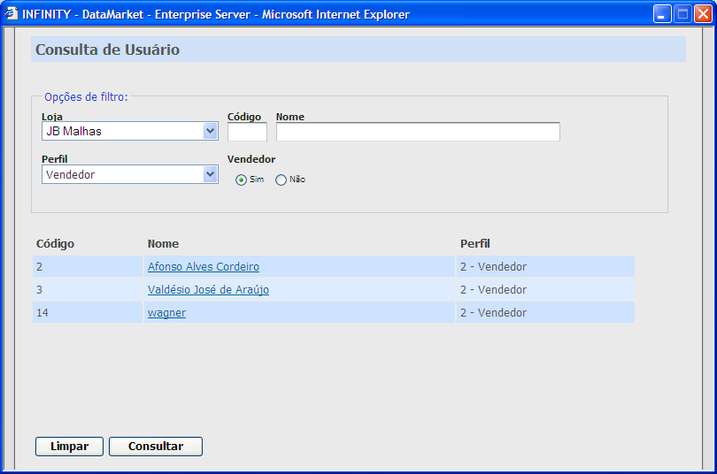
Figura 04 –Seleção de usuário

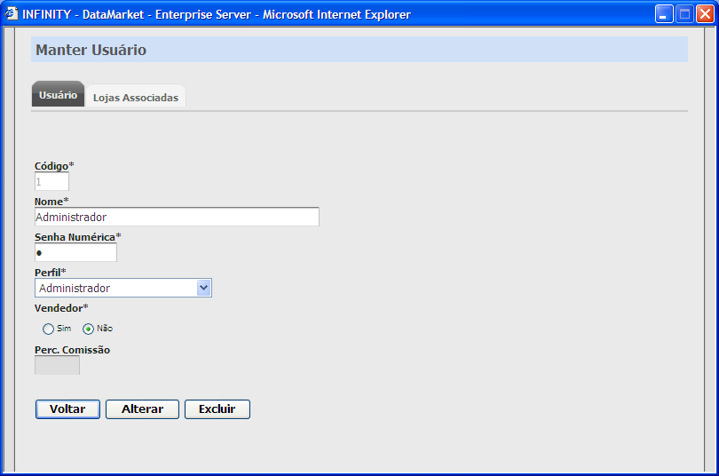
Figura 05 –Alteração de dados do usuário

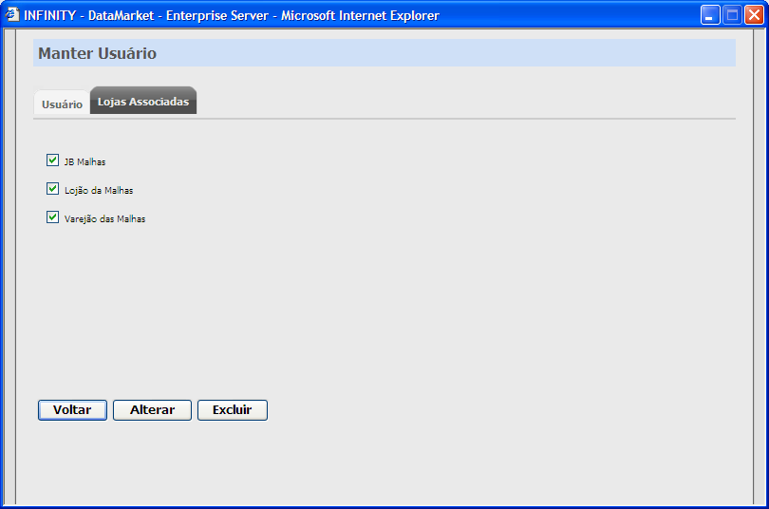
Figura 06 - Alteração de das lojas associadas

Fluxo Exceção

[FE01 - campos obrigatórios]
O sistema valida se o usuário digitou todos os campos obrigatórios.

[FE02 - Registro não encontrado]
Caso não encontre nenhum registro na seleção, o sistema deve exibir uma mensagem informando que nenhum registro foi encontrado.

[FE03 - Existência de dependência]
O sistema exibe uma mensagem informando que esse registro não pode ser apagado porque existe dependência com outra tabela.

